法定代表人（或非法人组织负责人）身份证明书
姓名： 李荣廷 ，性别： 男 ，出生日期： 1980年11月20日 ，现任职务： 总经理 ，系 辽宁荣康科技有限公司 （投标人名称）的法定代表人（或非法人组织负责人）。

特此证明。

（※法定代表人（或非法人组织负责人）身份证正、反面复印件※）
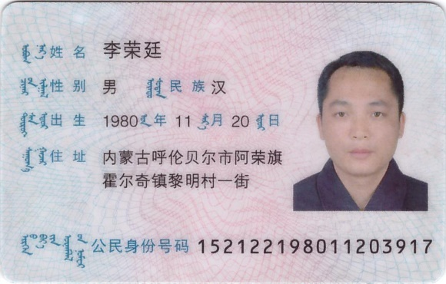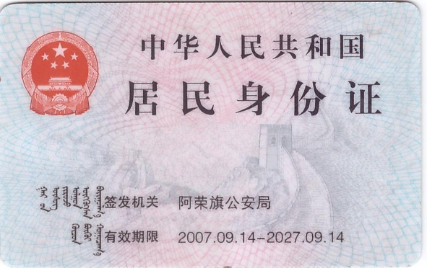



投标人名称（加盖单位公章）： 辽宁荣康科技有限公司
日期： 2024年05月24日

